เอกสารประกอบการสอน
แอดเดรสหน่วยความจำและเนื้อหาของหน่วยความจำ

1. แนวคิดหลัก
หน่วยความจำ (Memory) ของคอมพิวเตอร์เป็นที่เก็บข้อมูลและคำสั่ง หน่วยความจำถูกแบ่งเป็นช่อง (Memory Cell) แต่ละช่องมีหมายเลขกำกับ (Address) และภายในช่องนั้นจะเก็บข้อมูล (Data) อยู่.
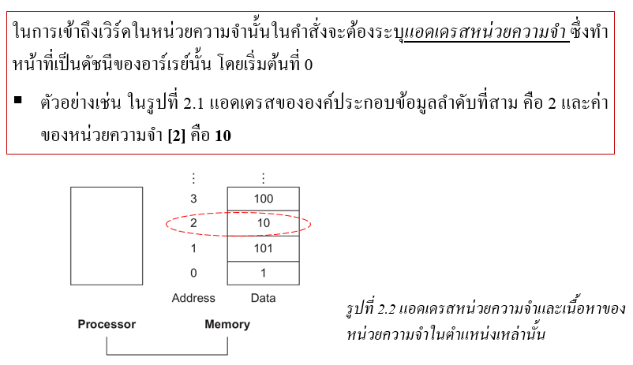
รูปที่ 2.2 แอดเดรสหน่วยความจำและเนื้อหาของหน่วยความจำในตำแหน่งที่กำหนด

2. การระบุแอดเดรส
- Address ของหน่วยความจำมักเริ่มนับจาก 0
- Processor จะอ้างอิง Address เพื่อเข้าถึงข้อมูลที่เก็บในหน่วยความจำ
- โครงสร้างหลัก:
• Address: หมายเลขตำแหน่งหน่วยความจำ
• Data: ค่าหรือข้อมูลที่เก็บอยู่ในตำแหน่งนั้น

3. ตัวอย่างจากรูป
ในรูปที่ 2.2 แอดเดรสลำดับที่ 2 (Address = 2) เก็บค่า 10
Processor สามารถเข้าถึงข้อมูลนี้ได้โดยการระบุว่า ต้องการอ่านข้อมูลจาก Memory[2]
ดังนั้นค่าที่ได้คือ 10

ตารางตัวอย่าง Address และ Data
Address | Data
0 | 100
1 | 0
2 | 10
3 | 101
4 | 1

4. คำอธิบายการทำงาน
1) Processor ส่ง Address = 2 ไปยังหน่วยความจำ
2) Memory ตรวจสอบตำแหน่ง Address ที่ 2
3) Memory ส่งค่า Data = 10 กลับไปให้ Processor

5. สรุป
- Address คือหมายเลขตำแหน่งของหน่วยความจำ
- Data คือข้อมูลที่เก็บอยู่ในตำแหน่งนั้น
- Processor สามารถเข้าถึงข้อมูลใน Memory ได้โดยการระบุ Address ที่ถูกต้อง

